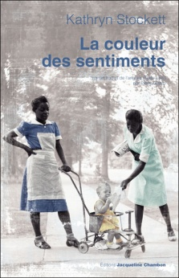**La couleur des sentiments**

**Kathryn Stockett**

Editions Jacqueline Chambon

525 pages

9782742792917

05 juin 2011

De vastes plantations de coton dans le Mississippi. Nous sommes dans les années 60, Kennedy est encore président, Martin Luther King « have a dream », la jeunesse blanche fume même si l’on commence à parler de danger pour la santé, s’émancipe et vibre aux sonorités d’un Bob Dylan ou des Rolling Stones et apprécie ce nouveau médicament qui adoucit la vie, le Valium. Elle est gaie, riche et insouciante (la guerre du Viêtnam, encore lointaine), s’amuse dans les cercles mondains et autres clubs de sport, se donne bonne conscience en adhérant aux ligues caritatives et ne pense même pas qu’employer une domestique noire a quelque chose d’anachronique, d’indécent ou de

Plongée dans l’Amérique profonde à travers une polyphonie audacieuse de trois femmes : Skeeter, Aibileen et Minny.

Cécile Pellerin